Уважаемые мамы и папы.
ЗНАЙТЕ!!!
Здоровый детский сон — это такой сон, когда сладко и комфортно всем — и взрослым, и детям!
Организация детского сна — это организация здорового сна всех членов семьи.

Самое простое в вышеупомянутой организации — приобрести качественный одноразовый подгузник, и это, по сути, единственный друг детского сна, который реально существует без вашего родительского участия — его за вас и для вас уже придумали и сделали.

Все остальное исключительно в ваших руках.

Ведь сон теснейшим образом связан с другими составляющими образа жизни — с питанием, прогулками, параметрами воздуха, одеждой, гигиеническими процедурами и т.д.

Правильное питание, игры на свежем воздухе, уборка помещений, купание, мягкая, чистая, сухая постель — все это требует времени, желания, знаний, умений.

Читайте, учитесь, действуйте.

Подарите вашему ребенку и самим себе эти бесценные минуты перед сном – они окупятся вашей душевной близостью на долгие-долгие годы.
***
Баю-баю-баю-бай –
Моя радость, засыпай.
Будет чижик сладко спать,
Будет глазки закрывать,
Будет глазки закрывать,
Будет чижик спать

***
Ложкой снег мешая, ночь идет большая,
Что же ты, глупышка, не спишь?
Спят твои соседи - белые медведи,
Спи скорей и ты, малыш!

Мы плывем на льдине, как на бригантине,
По седым суровым морям.
И всю ночь соседи - звездные медведи -
Светят дальним кораблям...

***
Ой-ли, Ой-ли, Ой-лю-ли
Прилетели голуби.
Стали гули ворковать
Нашу деточку качать

Бай-бай- баю-бай
Поскорее засыпай
Бай-бай- баю-бай
Спи, малыш мой, засыпай

МДОУ «Д/с № 22»
г. Заволжье
Памятка для родителей по ЗОЖ
«Здоровый сон ребёнка»

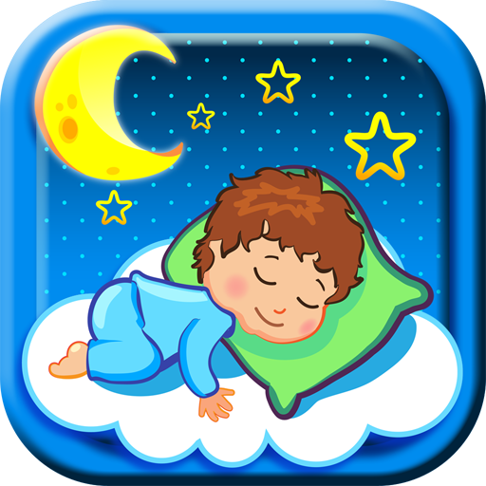

Составил воспитатель: Коробкова Н.В.

Есть 10 правил здорового сна ребенка
Правило 1. Расставьте приоритеты
Семья полноценна, счастлива и работоспособна тогда, когда родители имеют возможность спать 8 часов в сутки.
Больше всего на свете — больше еды и питья, больше сна и свежего воздуха — ребенку нужны здоровые, отдохнувшие и любящие друг друга мама и папа.
Правило 2. Определитесь с режимом сна
С момента рождения режим ребенка должен быть подчинен режиму семьи.
Готовьтесь к ночному сну заранее и готовьте к нему ребенка. Определите время, когда ночной сон начинается, и пусть это будет время, удобное для вас! С 21.00 до 5 утра? Пожалуйста! С 23.00 до 7 утра? На здоровье! Выбрали? Теперь старайтесь соблюдать.
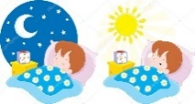
Правило 3. Решите, где спать и с кем
Теоретически и практически возможны три варианта:
детская кроватка в спальне родителей — оптимально для детей первого года жизни и приемлемо лет до трех;
детская кроватка в детской спальне — идеально для детей старше года;
сон в одной кровати с родителями — модное увлечение, большинством педиатров не поощряемое и к здоровому детскому сну не имеющее отношения.
Правило 4. Не бойтесь разбудить соню
Если вы хотите, чтоб ребенок хорошо спал ночью, не допускайте лишнего сна днем.

Непонятно? Сейчас объясним.
Средняя суточная потребность во сне у детей такова: 12 месяцев — 13,5 часов; 2 года — 13 часов; 4 года — 11,5 часов
Если мы хотим мирно проспать 8 ночных часов, то на дневной сон остается не более 6,5 часов. И если вы днем проспите 9, то 8 часов сна ночью маловероятны.
Не бойтесь разбудить соню!
Правило 5. Оптимизируйте кормления
Постарайтесь слегка недокормить в предпоследнее кормление и максимально сытно накормить непосредственно перед ночным сном. Помните: голод — далеко не единственная причина плача, и не затыкайте детский рот едой при первом же писке. Перекорм — главная причина болей в животе и связанных с этим нарушений сна.
Правило 6. Хорошо проведите день
Живите активно — гуляйте, спите днем на свежем воздухе, поощряйте познание мира и подвижные игры.
Физические нагрузки (без экстремизма) однозначно способствуют здоровому детскому сну.
Ограничение вечерних эмоциональных нагрузок благоприятно влияет на сон.
Спокойные игры, мирное чтение добрых сказок, просмотр уже знакомых мультфильмов и, наконец, мамина баюкательная песня — что может быть лучше для подготовки ко сну до утра…

Правило 7. Подумайте о воздухе в спальне
Чистый прохладный влажный воздух в спальне — непреложное правило.
Проветривание. Влажная уборка. Увлажнитель воздуха. Термометр и гигрометр. Регуляторы на радиаторах отопления.
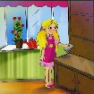
Правило 8. Используйте возможности купания
Вечернее купание — в большой ванне, в прохладной воде — прекрасный способ физически устать, изрядно проголодаться, после чего с аппетитом поесть и уснуть до утра.
Массаж и гимнастика до купания, гигиенические процедуры и теплая одежда после — все это усиливает пользу самого купания.
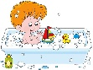
Правило 9. Подготовьте постель
Матрац плотный и ровный — вес тела малыша не должен приводить к его прогибанию. До двух лет никаких подушек. После двух лет подушка вполне возможна.
Постельное белье из натуральных тканей.
Правило 10. Позаботьтесь о качественном подгузнике
Одноразовые подгузники — самое эффективное из всех изобретений человечества, имеющих отношение ко сну. Именно одноразовые подгузники способны качественно улучшить сон всех членов семьи.

